PRESSEINFORMATION

Fronius auf der „SCHWEISSEN 2019“ im Linzer DesignCenter

Maßgeschneiderte Kundenlösungen, neue Digitalisierungsmöglichkeiten und optimaler Arbeitsschutz für den Schweißer.

Wels, (14.05.2019). Vom 10. bis 12. September steht Linz im Zeichen der Fachmesse „SCHWEISSEN 2019“. Der Technologieführer Fronius präsentiert Produktneuheiten und innovative Technologien aus der Welt des Schweißens und des Datenmanagements auf einer Standfläche von über 200m². Thematisiert wird auch die Gefahr des Schweißrauchs und die Notwendigkeit einer geeigneten Schutzausrüstung für den Schweißer.

Was ist Ihre Welding Challenge?
Die passende Lösung für jede Kundenanforderung ist oberstes Gebot im Hause Fronius. Das untermauern auch die Produktneuheiten, welche auf der Messe vorgestellt werden:

/ Sind Sie mit häufig wechselnden Schweißaufgaben konfrontiert?
Die Geräte der „TransSteel Multiprozess-Serie“ beherrschen alle Prozesse (MIG/MAG, WIG und Elektrode) in gleich hoher Qualität. Der Anwender kann binnen einer Minute einen anderen Prozess einstellen und ist so äußerst flexibel.

/ Bedarf es aufgrund einer Sichtnaht einer besonders schönen Nahtoptik?
Beim neuen Prozess „CMT Cycle Step“ kann der Anwender die Anzahl der Einzeltropfen pro Schweißpunkt steuern. Das Ergebnis: eine wärmereduzierte Schweißraupe mit deutlicher Nahtschuppung.

/ Haben Sie ausschließlich Stahlanwendungen in Ihrem Betrieb?
Die neue „TPS/i Steel Edition“ ist für das Stahlschweißen optimiert und verfügt über mehr als 100 Kennlinien im Bereich Standard- und Impulslichtbogen. Die passende Kennlinie für jede Stahlanwendung ist somit garantiert.
/ Wollen Sie Aluminiumbleche verbinden, und auch noch kostengünstig?
Das Punktschweißsystem „DeltaCon“ ist energieeffizient, ermöglicht einen geringen Bauteilverzug sowie hohe Produktivität und kommt dabei ohne Zusatzmaterial aus.

Wie Datenanalyse die Schweißwelt verbessert
In Zeiten von Big Data sind Datenverarbeitung und -analyse auch in der Schweißtechnik auf dem Vormarsch: Moderne Schweißsysteme erfassen unterschiedliche Informationen, wodurch sich Prozesse optimieren und Fehler vermeiden lassen. Mit ihrer Vielzahl an Funktionen ermöglicht die „WeldCube“ Software die lückenlose Schweißdatendokumentation und -analyse von gesamten Produktionslinien.

Mehr Sicherheit und höchster Arbeitskomfort für den Schweißer
Der Vizor Connect ist der weltweit erste Schweißhelm, der mittels Bluetooth mit einer Stromquelle – beispielsweise der neuen TransTig / MagicWave 230i oder der TPS/i - kommuniziert. Dadurch kann er bereits vor dem Zünden abdunkeln anstatt erst bei der Einstrahlung des Lichtbogens.
Fronius präsentiert außerdem das neue „FumeEx Absaugset“, welches auf den Handschweißbrenner montiert wird und den Schweißrauch unmittelbar an der Schweißstelle absaugt, sodass der Schweißer keine krebserregenden Schadstoffe einatmen muss.

Der Schutz des Schweißers steht auch im Zentrum der Kooperations-Veranstaltung von AUVA, Aigner und Fronius. Am 11.09.2019 finden im DesignCenter Theorievorträge und Praxisvorführungen zum Thema „Schweißen – hochtechnologisch und sicher!“ statt.
Anmeldung unter http://online-services.auva.at/kursbuchung/KursSuche.aspx

Zeichen: 3134 (inkl. Leerzeichen)

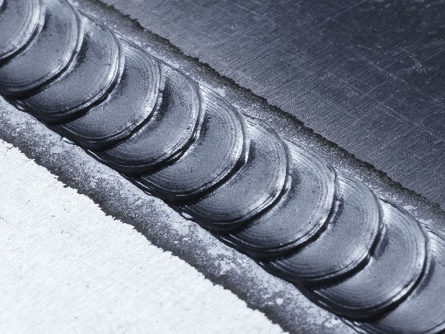 | Mit CMT Cycle Step zur perfekten Schweißnaht.  Überlappnaht: 3 mm Aluminium, Zusatzdraht: AlSi5 1,2 mm, Anzahl von CMT-Zyklen: 18, Pausenzeit: 0,16 s, Schweißgeschwindigkeit: 50 cm/min, Drahtfördergeschwindigkeit in der CMT Prozessphase: 7,7 m/min, mittlere Drahtfördergeschwindigkeit: 6,1 m/min.  Hinweis: Der Mittelwert ist geringer als der Einstellwert.
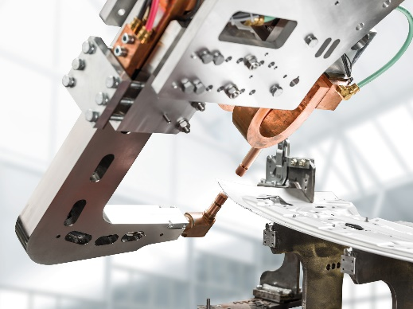 | Das Punktschweißsystem DeltaCon wurde speziell für Aluminium-Anwendungen entwickelt.
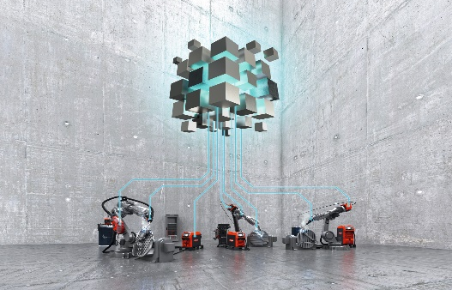 | Mit der WeldCube hat man die schweißtechnische Produktion im Blick. Jederzeit und überall.
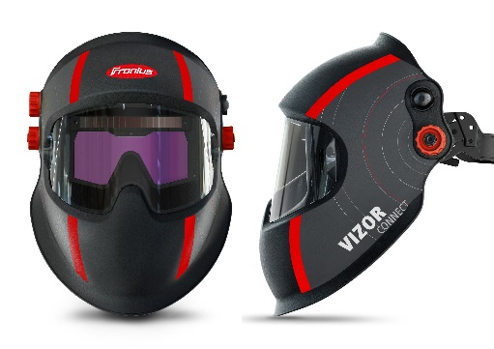 | Freie Sicht auf das Werkstück und lückenloser Schutz gegen Schweißlicht mit dem neuen Schutzhelm Vizor Connect.

Fotos: Fronius International GmbH, Abdruck honorarfrei

Business Unit Perfect Welding
Fronius Perfect Welding ist Innovationsführer für Lichtbogen- sowie Widerstandspunktschweißen und globaler Marktführer für robotergestütztes Schweißen. Als Systemanbieter realisiert der Bereich Fronius Welding Automation außerdem kundenspezifische automatisierte Schweiß-Komplettlösungen, etwa im Behälterbau oder für Plattierungen im Offshore-Bereich. Stromquellen für manuelle Anwendungen, Schweißzubehör und ein breites Dienstleistungs-Spektrum ergänzen das Portfolio. Mit mehr als 1.000 Vertriebspartnern weltweit ist Fronius Perfect Welding besonders nah am Kunden.

Fronius International GmbH
Fronius International ist ein österreichisches Unternehmen mit Sitz in Pettenbach und weiteren Standorten in Wels, Thalheim, Steinhaus und Sattledt. Die Firma ist mit 4.760 Mitarbeitern weltweit in den Bereichen Schweißtechnik, Photovoltaik und Batterieladetechnik tätig. Mit 30 internationalen Gesellschaften sowie Vertriebspartnern und Repräsentanten in mehr als 60 Ländern erzielt Fronius einen Exportanteil von 92 Prozent. Fortschrittliche Produkte, umfangreiche Dienstleistungen sowie 1.253 erteilte Patente machen Fronius zum Innovationsführer am Weltmarkt.
Für weitere spannende Beiträge besuchen Sie unseren Blog unter blog.perfectwelding.fronius.com und folgen Sie uns auf Facebook (Fronius Österreich), Instagram (froniusoesterreich) und YouTube (froniuswelding)!

Rückfragehinweis: Ilse Mayrhofer, +43 664 8502005, mayrhofer.ilse@fronius.com
Belegexemplar: Ilse Mayrhofer, Froniusplatz 1, AT-4600 Wels, +43 664 8502005 mayrhofer.ilse@fronius.com

